Les Ptits Historiens
Viens vite aider Mémory à retrouver les traces
des premiers hommes et les débuts de l’Histoire

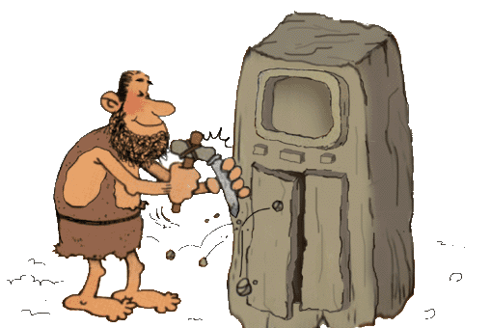
Tu es mon ptit historien  Voici ta première mission :  Tu dois trouver comment la graine devient fleur...  Histoire |  | Objectif :  Comprendre l’apparition des premiers hommes et le début de l’histoire
 |  | Nombre de réponses justes : ……. / …….
- Chronologie
Retrouve la période chronologique qui correspond à ta recherche.
..................................................................................................................................................................................................
Donnes-en les dates.
..................................................................................................................................................................................................
- Réponds aux questions suivantes
Comment s’appelle la première femme ? Elle appartenait à quelle espèce ?
..................................................................................................................................................................................................
Donne les différents moments de la préhistoire.
..................................................................................................................................................................................................
..................................................................................................................................................................................................
Qu’appelle-t-on peinture rupestre ? Donne le nom d’un site en France où on en a découvert beaucoup.
..................................................................................................................................................................................................
..................................................................................................................................................................................................
Quel événement met fin à la préhistoire ? Quelle période suit ?
..................................................................................................................................................................................................
..................................................................................................................................................................................................
- Cite tous les hommes préhistoriques que tu connais et classe-les par ordre chronologique
..................................................................................................................................................................................................
..................................................................................................................................................................................................
..................................................................................................................................................................................................
..................................................................................................................................................................................................
- Donne le nom des objets suivants et indique la période de la préhistoire à laquelle ils appartiennent.
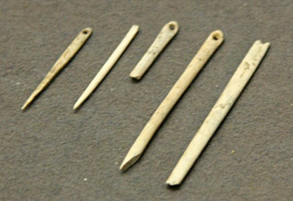  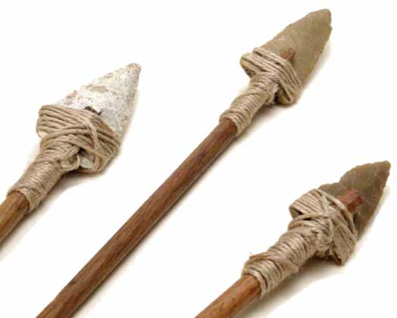  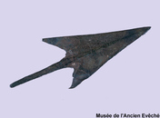  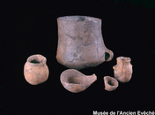 | ......................................................................................................................................................  ......................................................................................................................................................  ......................................................................................................................................................  ......................................................................................................................................................  ......................................................................................................................................................  ......................................................................................................................................................  ......................................................................................................................................................  ......................................................................................................................................................  ......................................................................................................................................................  ......................................................................................................................................................  ......................................................................................................................................................  ......................................................................................................................................................
CORRIGÉS
1°) Chronologie
Préhistoire
De – 3 000 000 à – 5000 ou - 3000
2°) Questions
Lucy – Auqtralopithèque
Néolithique - Paléolithique – Âge des métaux
Ce sont les peintures des hommes préhistoriques - Le site de Lascaux par exemple en Dordogne
Invention de l’écriture – Antiquité
3°) Hommes
Australopithèqu – Homo Habilis – Homo Erectus – Homme de Tautavel – Homme de Néanderthal - Homo Sapiens (ou homme de Cro-Magnon)
Il y en a beaucoup d’autres mais je n’ai mis que les plus significatifs à mon avis.
âge des pierres taillées ou paléolithique
âge des pierres taillées ou paléolithique
âge des métaux
âge de la pierre polie ou néolithique

